|  |
| --- |
| **Pontifícia Universidade Católica do Rio Grande do Sul**  **Escola Politécnica**  **Curso Engenharia da Computação**  **Redes de Comunicação Sem Fio**  **Prof. Cassio Bento Andrade** |

**RELATÓRIO DO TRABALHO 1**

**GUILHERME KOROL E MATHEUS STORCK**

1. **Objetivo do trabalho**

* Implementação de um circuito utilizando Arduino que recebe dados de um aplicativo de celular via Bluetooth e exibe os dados em um display LCD 16x2.

1. **Fluxograma**

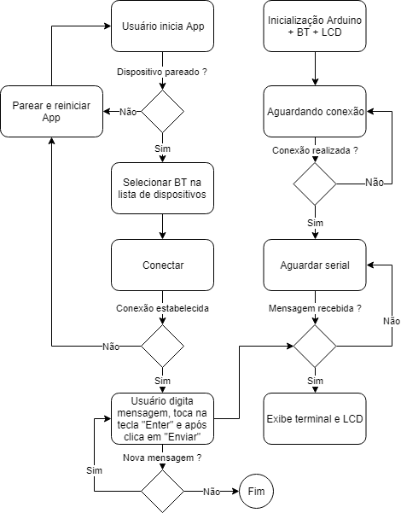

Figura 1. Fluxograma da implementação realizada.

1. **Esquemático do circuito e visão protoboard**

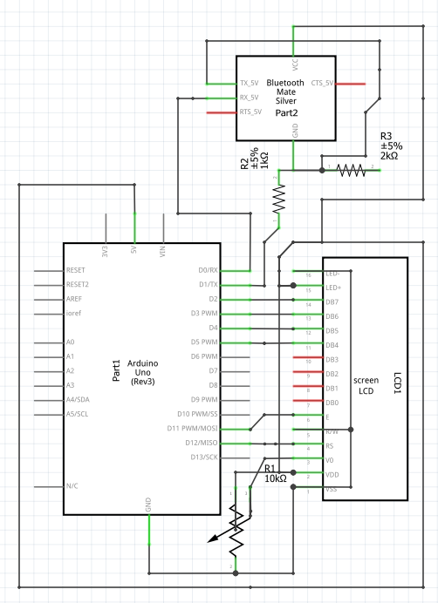

Figura 2. Esquemático do circuito.

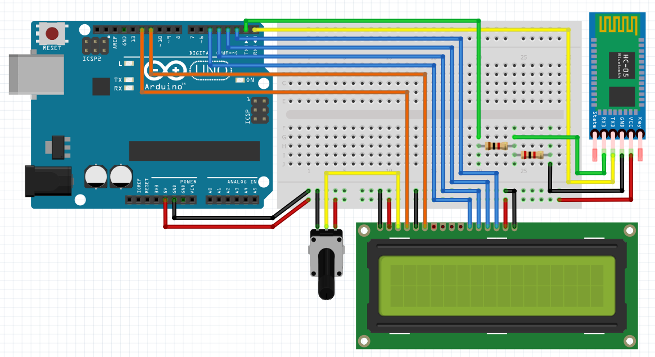

Figura 3. Visão da protoboard. Podemos ver a esquerda a placa de desenvolvimento Arduino UNO R3, a direita o módulo Bluetooth (representado como HC-05), o display LCD abaixo e ao seu lado, o potenciômetro de 10kOhm que controla o contraste do LCD. Note que é necessário um divisor de tensão no pino RX do módulo Bluetooth, de modo a não o danificar.

1. **Programa do Arduino**

* O código Arduino (Em anexo) é composto de 2 partes essenciais:
  + Setup: Utilizado para inicialização da serial e do módulo LCD.
  + Loop: Utilizado para leitura da serial e para exibição dos dados.
* Para a implementação, foram criadas duas funções, as quais são chamadas no Loop:
  + readData(): Realiza a leitura da serial de forma corrente até encontrar o caractere de nova linha ‘\0’. Ao encontrar o mesmo, finaliza gravação no buffer auxiliar.
  + displayData(): Exibe os dados armazenados no buffer auxiliar tanto no terminal serial quanto no display LCD (A partir da primeira linha).

1. **Programa do aplicativo do celular**

* Utilizando a ferramenta online MIT App Inventor 2, foi desenvolvido um aplicativo para sistema operacional Android capaz de se comunicar com o circuito através do protocolo Bluetooth.

Figura 4. Captura de tela do aplicativo em funcionamento.

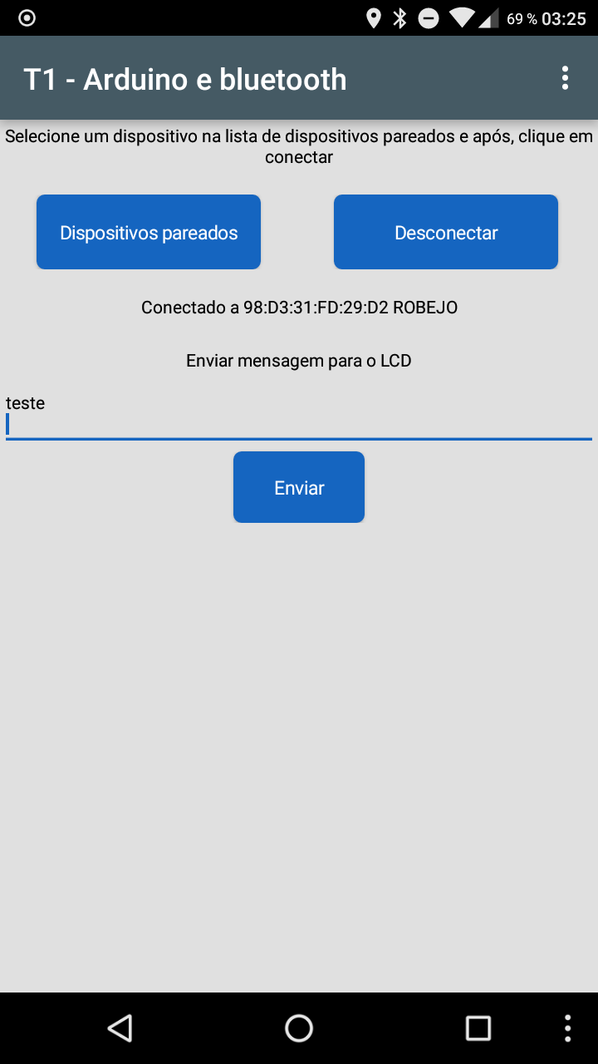

* O aplicativo funciona de forma simplificada, necessitando apenas prévio pareamento com o módulo Bluetooth o qual deseja-se comunicar.
* Uma vez pareado, o dispositivo aparecerá na lista de pareados, a qual é exibida ao clicar no botão “Dispositivos pareados”. Ao selecionar o dispositivo, seu ID de conexão é exibido abaixo.
* No momento em que for exibido o ID de conexão, o usuário pode conectar ao mesmo clicando no botão “Conectar” (Note que na captura de tela, uma conexão já se encontra ativa, portanto, o botão “Conectar’ foi renomeado para “Desconectar”).
* Após a conexão com o dispositivo ser estabelecida, o usuário poderá digitar sua mensagem no campo disponível, e quando estiver satisfeito com a mesma, basta tocar na tecla “Enter” do teclado virtual (A qual representa o caractere de nova linha ‘\0’) e após clicar no botão “Enviar”
* Imediatamente, a mensagem do usuário aparecerá no display LCD e no terminal serial.